
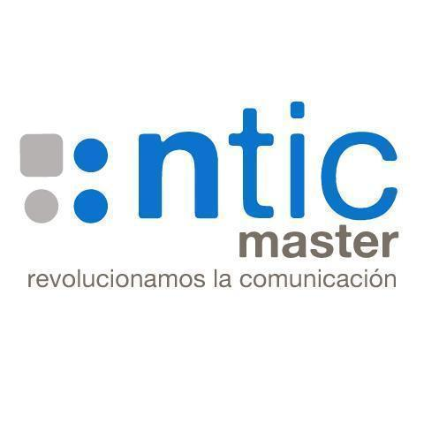

Manual de aprovisionamiento
de servicios cloud

CONTENIDO
INTRODUCCIÓN 2
AZURE 3
CREACIÓN SUSCRIPCIÓN 4
CREACIÓN PRESUPUESTO 13
CREACIÓN SERVICIO AZURE DATA LAKE STORE (ADLS) 18
REGISTRO SERVICIO DATABRICKS FREE EDITION 24

INTRODUCCIÓN
Esta guía detalla cómo aprovisionar varios servicios cloud que serán necesarios para el correcto seguimiento de las distintas asignaturas de este programa por parte de los alumnos.

AZURE
El cloud con el que trabajaremos será Azure, el cloud de Microsoft.
Cada alumno dispondrá de un crédito de 100$ gracias al acuerdo suscrito entre la universidad y Microsoft. Además, contará con su propia suscripción que le permitirá aprovisionar y utilizar los servicios de Azure a lo largo de un año y mientras dure el crédito asignado.

CREACIÓN SUSCRIPCIÓN
Las suscripciones de Azure son agrupaciones de recursos con un propietario asignado que es responsable de la facturación y de la administración de los mismos.
Para crear la suscripción para estudiantes, entramos en https://portal.azure.com/ haciendo login con nuestra cuenta de correo de la universidad. Una vez hecho login, es muy importante que verifiques que estás logado con el usuario correcto, se muestra en la esquina superior derecha.
Durante el login es posible que Azure nos pida configurar el MFA (Multifactor Authentication)
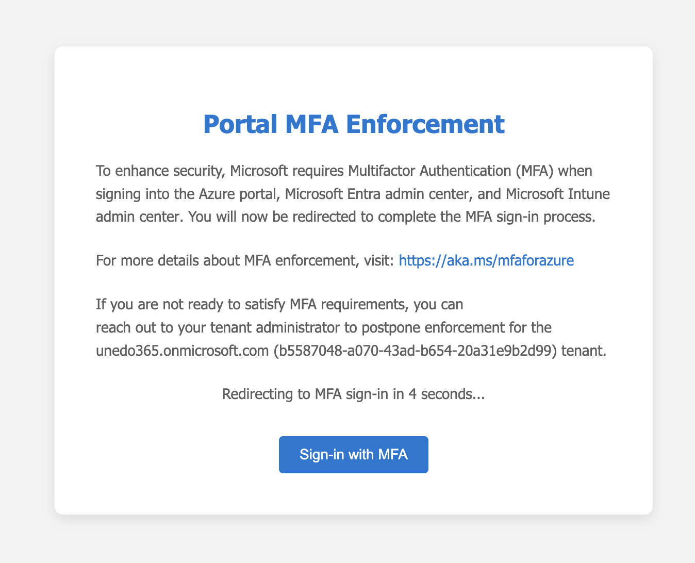

Para configurarlo nos pedirá la instalación de Microsoft Authenticator en nuestro teléfono.
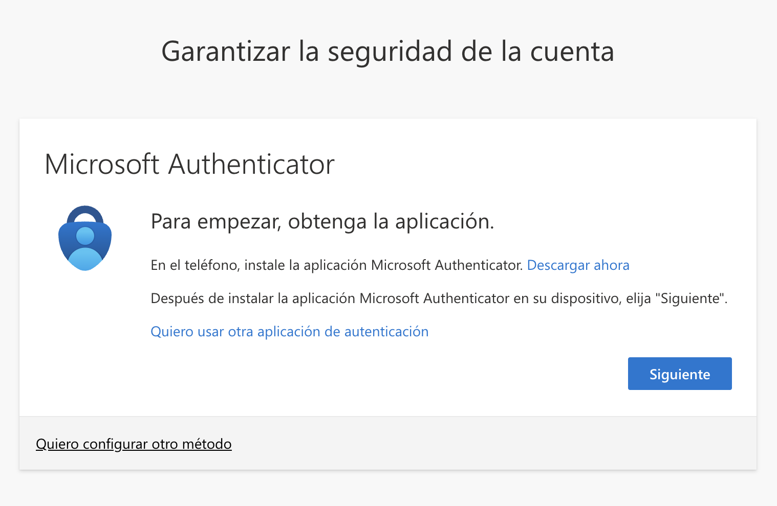
Seguiremos los pasos para vincular nuestra cuenta con nuestro dispositivo.
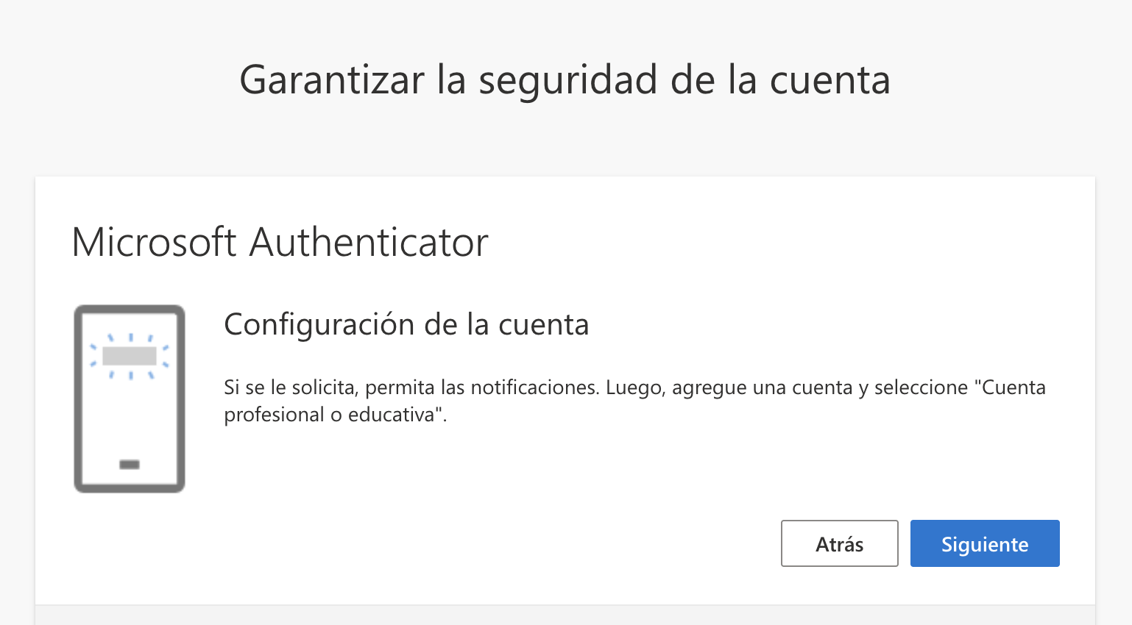
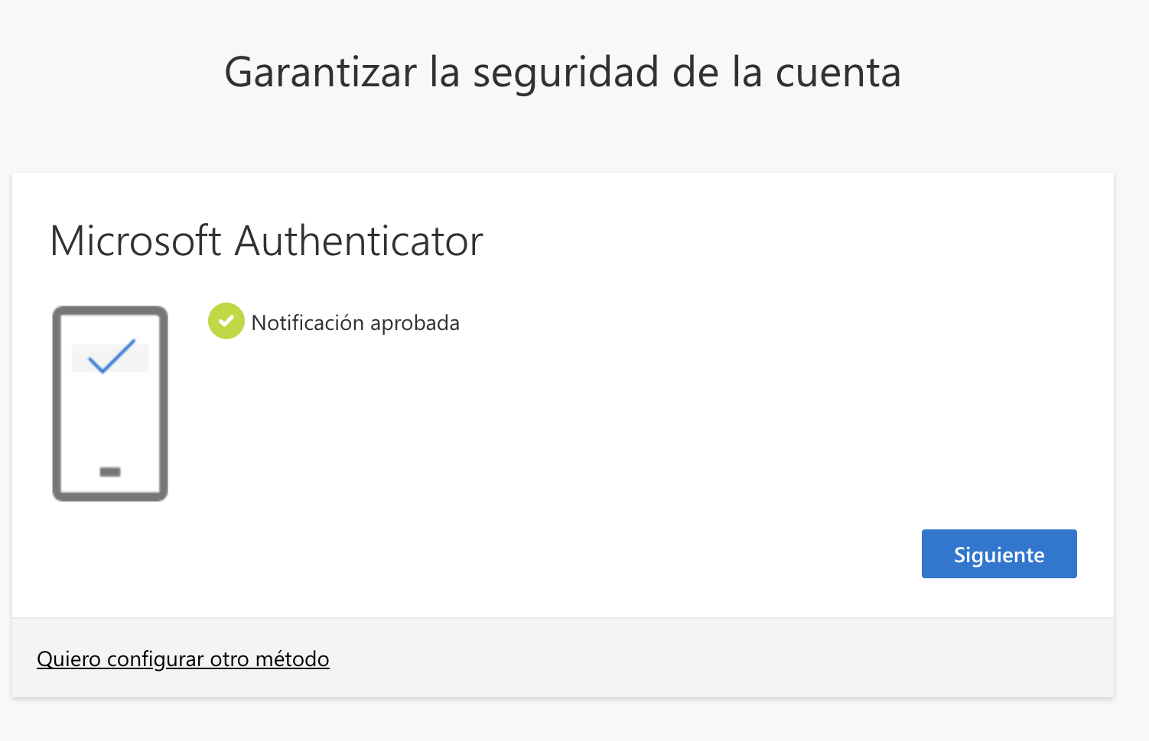

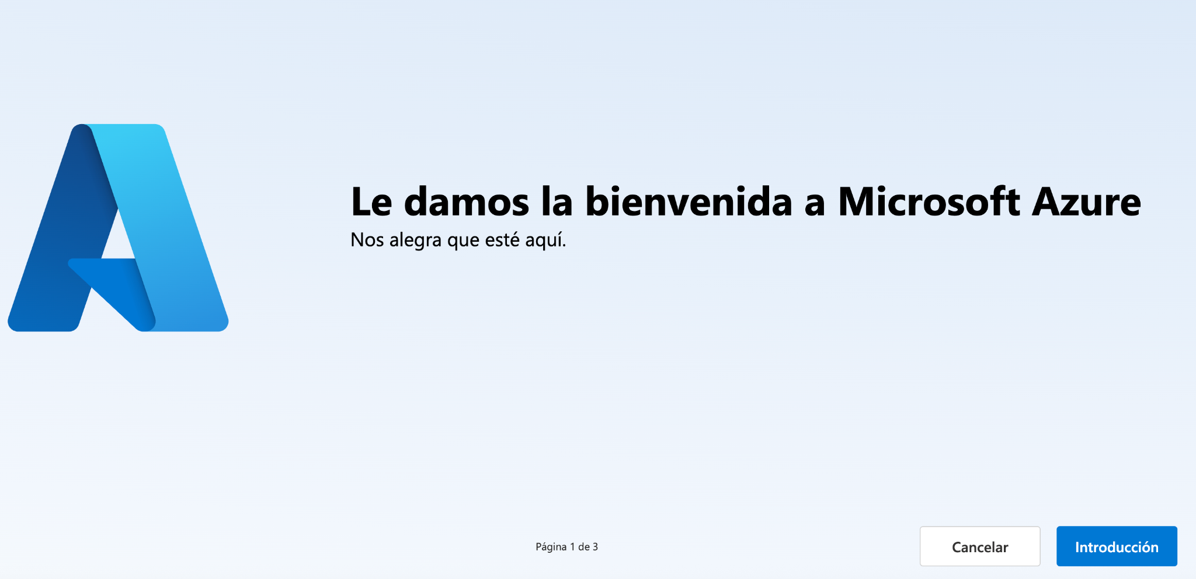

Dentro del portal web de Azure, seleccionamos el servicio Suscripción
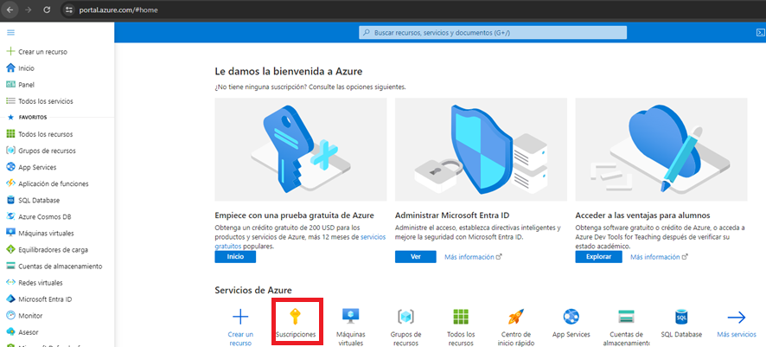

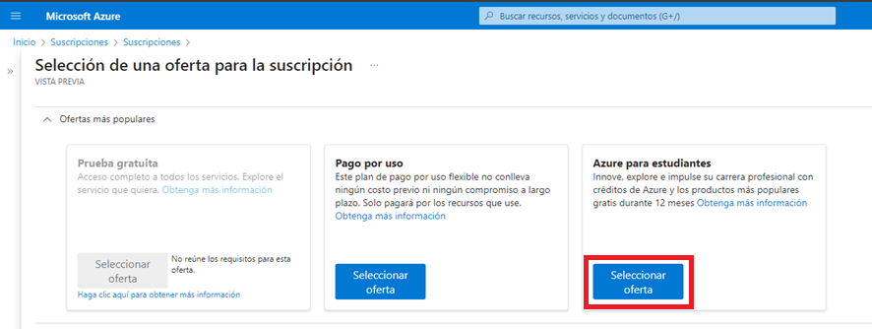

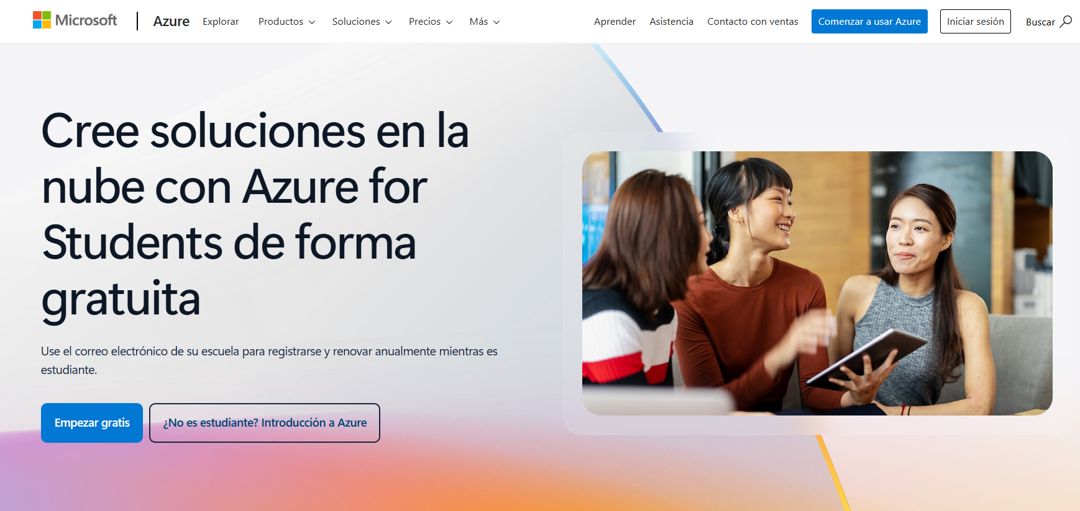
Pulsamos en Empezar gratis y nos aparecerá el siguiente formulario:
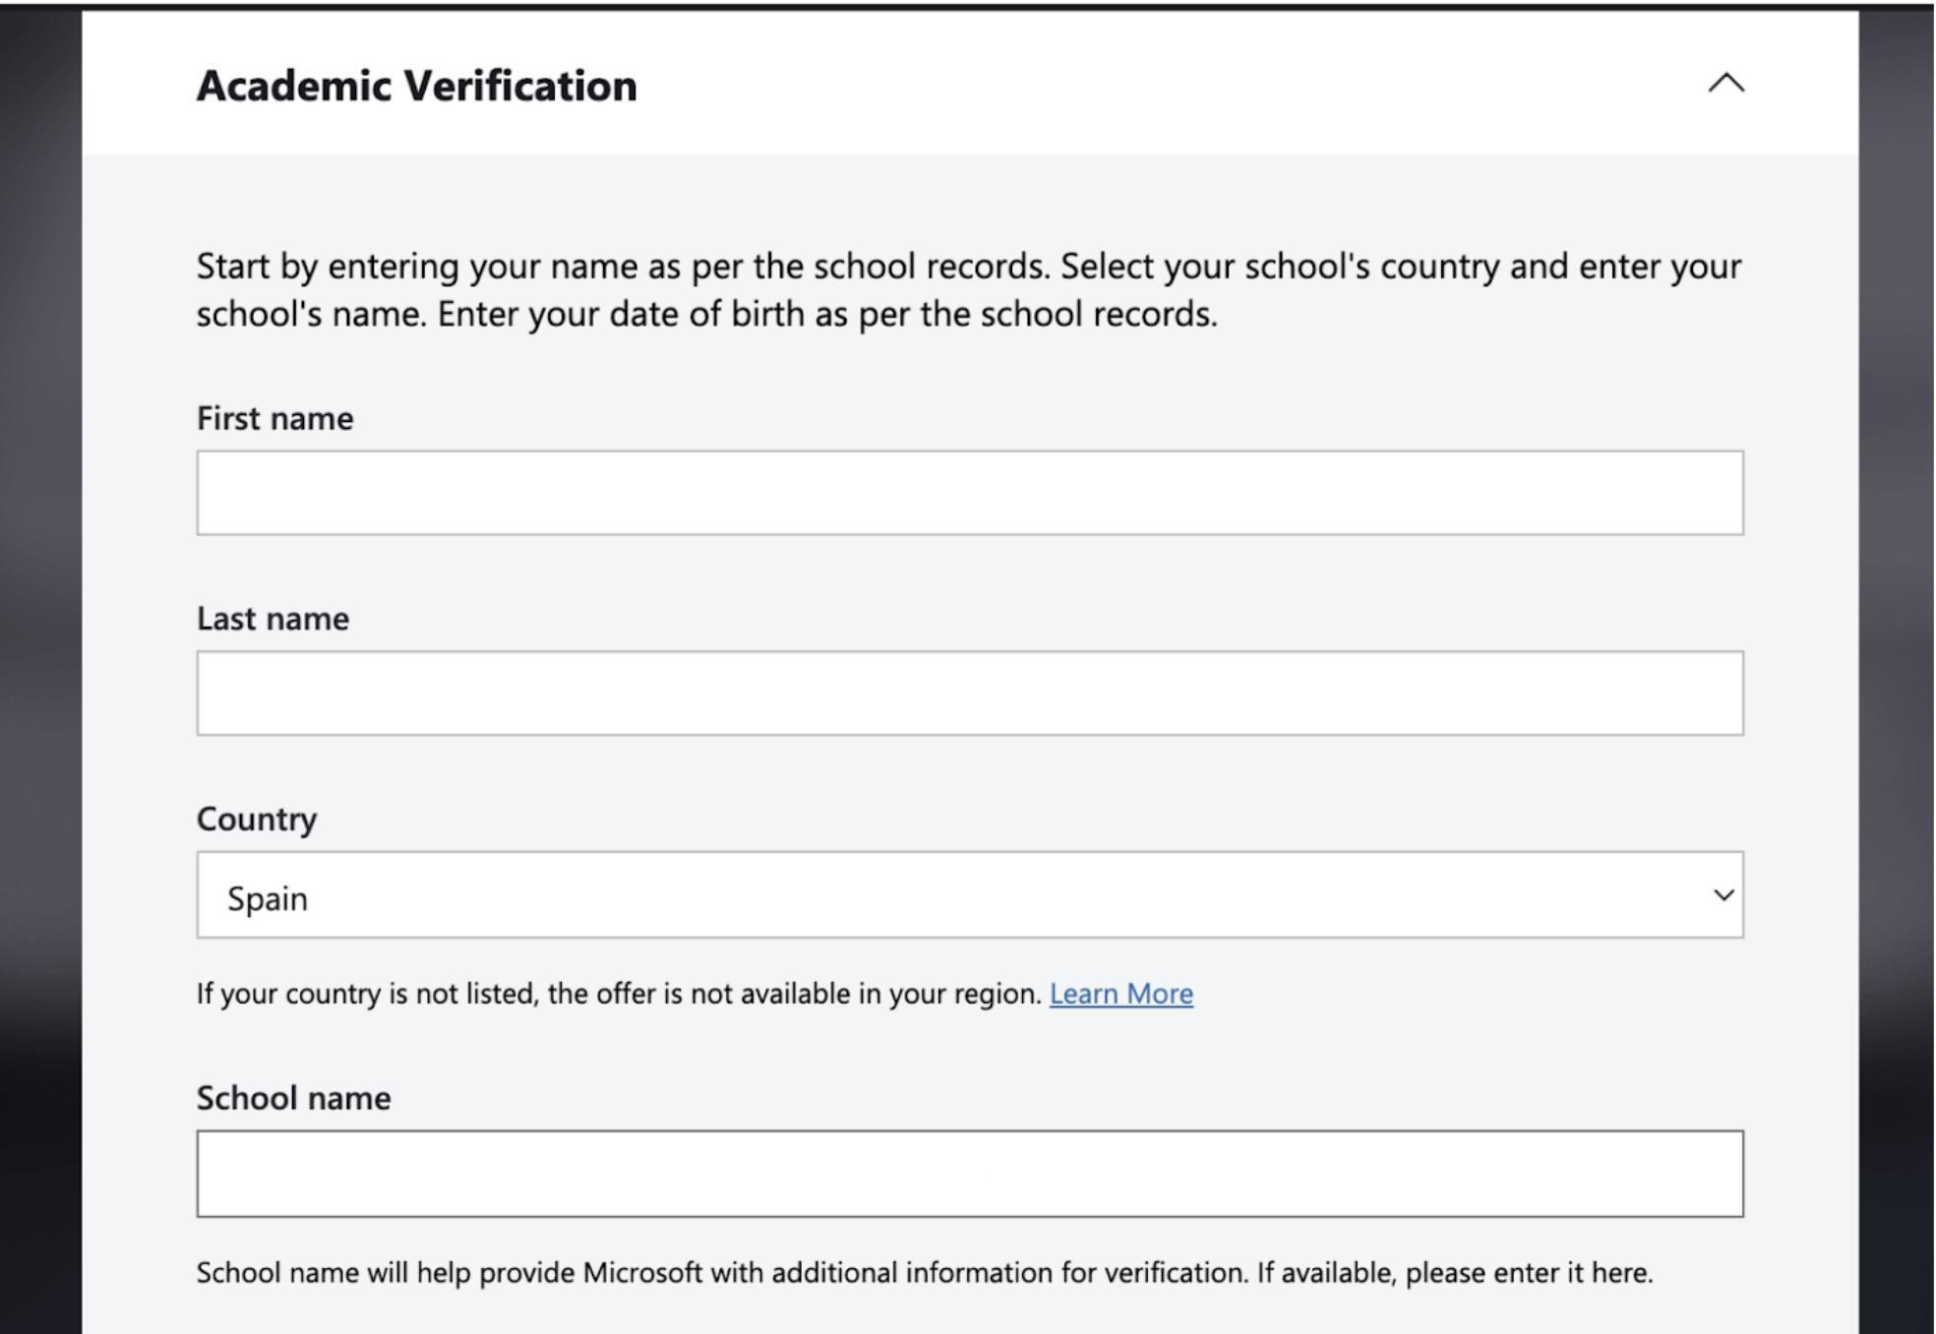

Completamos el formulario con los datos obligatorios.
Tras la validación deberíamos ver un mensaje como este:
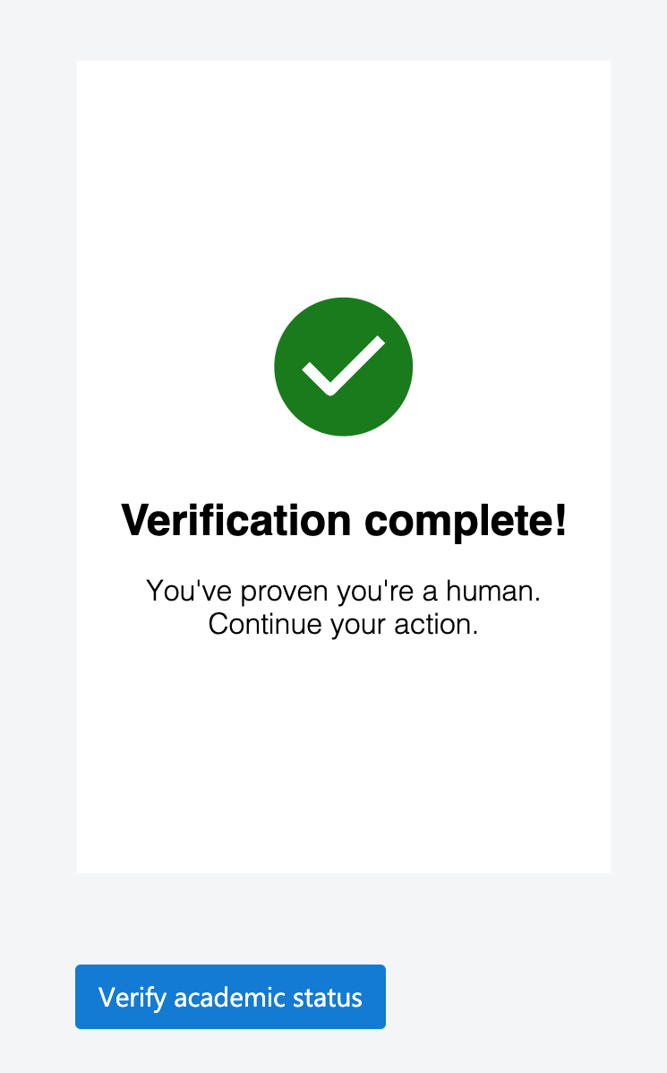
IMPORTANTE:
Algunos alumnos han reportado errores o problemas durante este paso que se han resuelto tras intentarlo de nuevo en otro momento

Finalizado el proceso, y si esperamos unos instantes, podremos ver la suscripción creada:
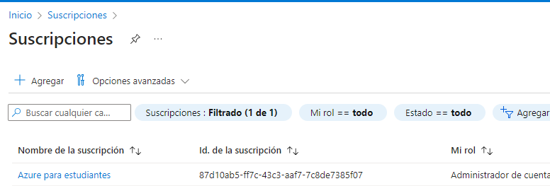
Si en la barra de búsqueda de arriba escribimos Education podremos ver en cualquier momento, nuestro consumo, saldo y fecha de expiración de la suscripción.
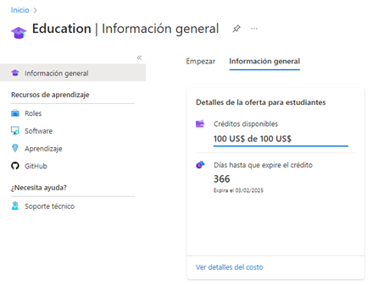
Recientemente, Microsoft está forzando una política de regiones admitidas en las nuevas suscripciones de estudiantes. Las regiones son las distintas zonas geográficas en las que podemos ubicar nuestros recursos, y se corresponden con los distintos centros de datos que tiene Azure por todo el mundo.
Para verificar en qué regiones podremos crear los recursos debemos ir a Suscripciones > Configuración > Directivas > Tarea > Allowed resource deployment regions
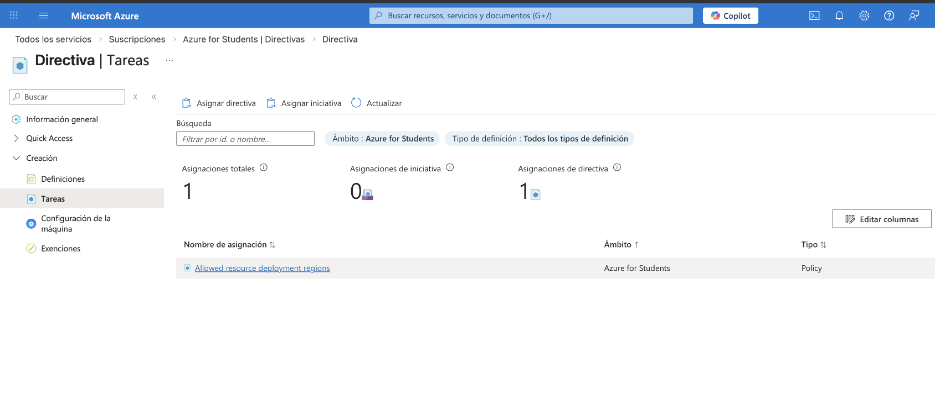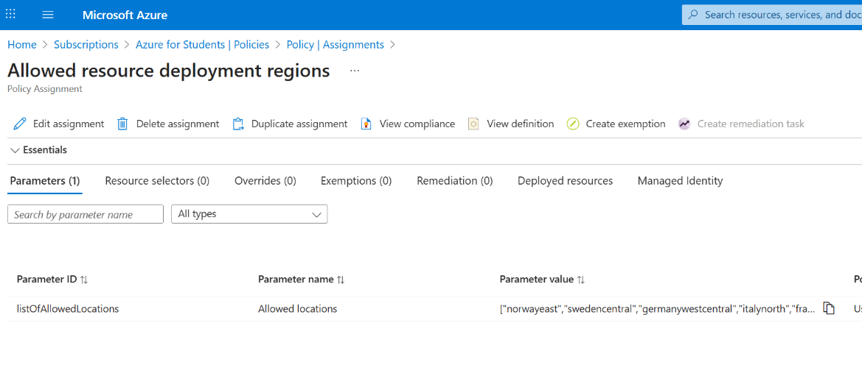
En esta directiva, podemos ver la lista de regiones admitidas, normalmente 5. Estas regiones varían de una persona a otra, por lo que es imprescindible que cada alumno anote cuáles son sus regiones permitidas porque se necesitarán más adelante.

IMPORTANTE:
Una vez creada la suscripción y configurado el MFA, se recomienda visitar la siguiente url https://mysignins.microsoft.com/security-info y añadir algún otro método de inicio de sesión alternativo más vinculado a nuestro número de teléfono. De este modo, en caso de tener algún problema con la app Microsoft Authenticator (desinstalación, pérdida o cambio de dispositivo), podremos seguir accediendo a Azure.
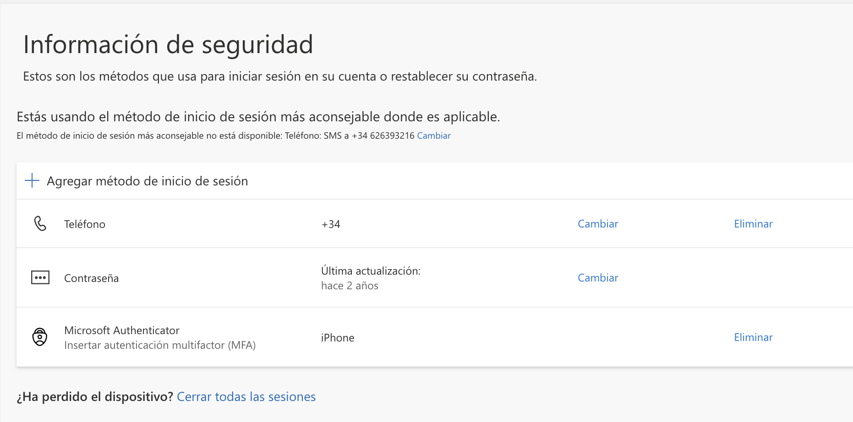

CREACIÓN PRESUPUESTO
La mayoría de los servicios cloud que usaremos, imputarán coste a la suscripción a medida que los usemos, pero hay otros servicios que imputan coste por el mero hecho de tenerlos provisionados o instanciados. En el apartado de Administración de costes es posible revisar cómo y en qué servicios estamos haciendo consumo. Sin embargo, es posible que si no somos cuidadosos, dejemos algún recurso imputando gastos a pesar de no usarlo.
Para evitar gastar nuestro crédito antes de que sea demasiado tarde, vamos a crear un presupuesto (budget) para que nos avise cuando sobrepasan cierto límite de gasto. En este caso, crearemos un presupuesto de 40€ mensuales que es más que suficiente para nosotros.
Vamos al apartado de suscripciones:

A continuación pulsamos en nuestra suscripción para estudiantes. Ahora iremos al menú de la izquierda, apartado Administración de costos > Presupuestos

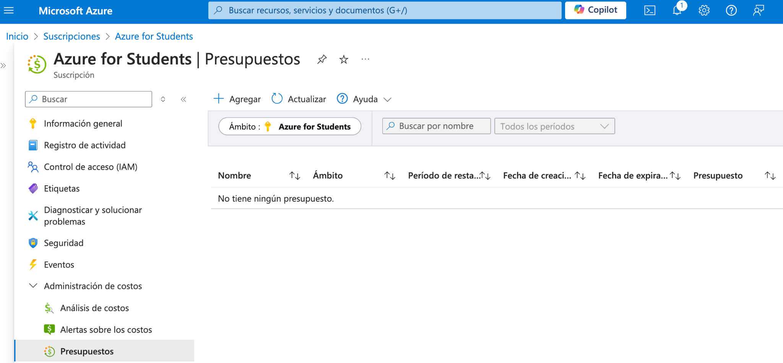

Pulsamos Agregar y completamos los siguientes datos (ajustar las fechas con un año de duración):
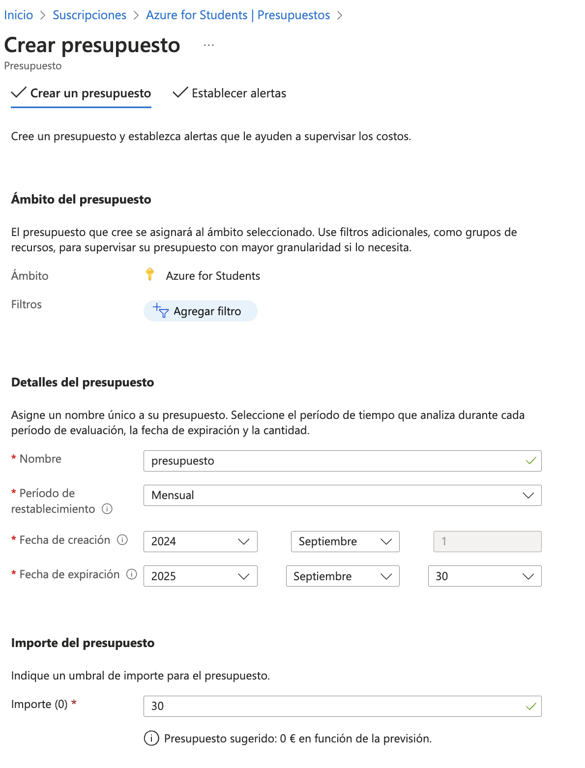
Pulsamos Siguiente y completamos los siguientes datos (usad vuestra dirección/es de correo). Lo primero que debes completar son las direcciones de correo de notificación y después los umbrales de alerta. Como indica el formulario, asegúrate de que tus cuentas de correo no filtren como spam correos de azure-noreply@microsoft.com.
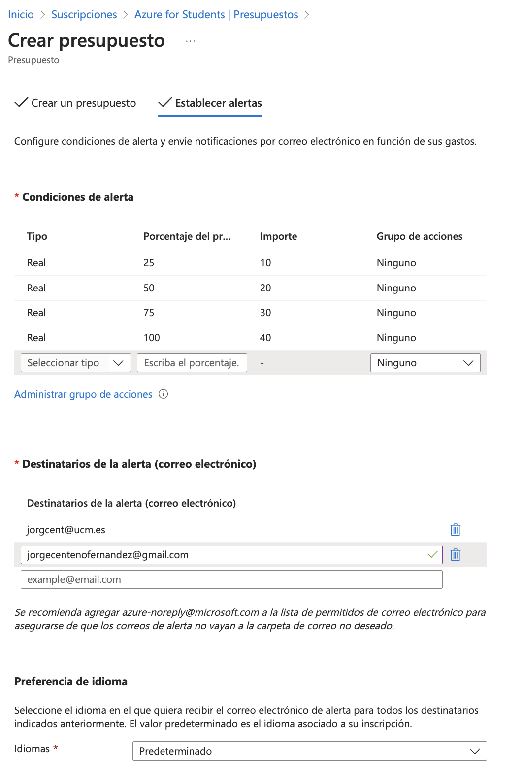

Finalmente, pulsamos Crear.
Esta alerta nos notificará cuando hayamos consumido el 25%, 50%, 75% y 100% de nuestro presupuesto mensual de 40€. Con un consumo razonable en las distintas asignaturas, debería ser raro recibir algunas de estas alertas. Si recibes una alerta y no has estado haciendo uso de tus recursos cloud o tienes dudas respecto al importe consumido, por favor contacta con un profesor.

CREACIÓN SERVICIO AZURE DATA LAKE STORE (ADLS)
- Hacemos clic en Cuentas de almacenamiento
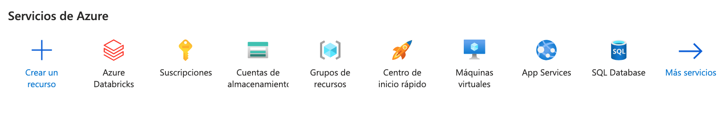

- Pulsamos en Crear
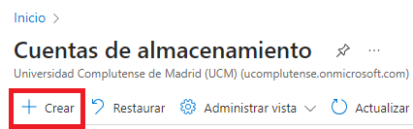

El nombre de la cuenta de almacenamiento debe ser único en todo el espacio de nombres de Azure. Para crear este nombre único vamos a aplicar el siguiente patrón:
master<vuestras iniciales>001sta
Debéis reemplazar el bloque <vuestras iniciales> (incluidos los caracteres < y >) por las iniciales de vuestro nombre y apellidos, por ejemplo masterjcf001sta
El formulario nos indicará si el nombre ya existe o si no cumple la nomenclatura correcta (solo se admiten letras y números).
⚠️ Si por casualidad, siguiendo este patrón, el nombre de vuestra cuenta no fuese único deberéis probar a ir incrementando el contador hasta que lo sea. Ejemplo:
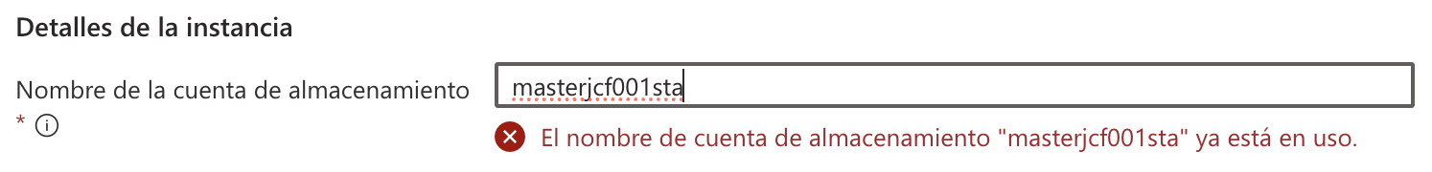

- Completamos el formulario con los siguientes datos:
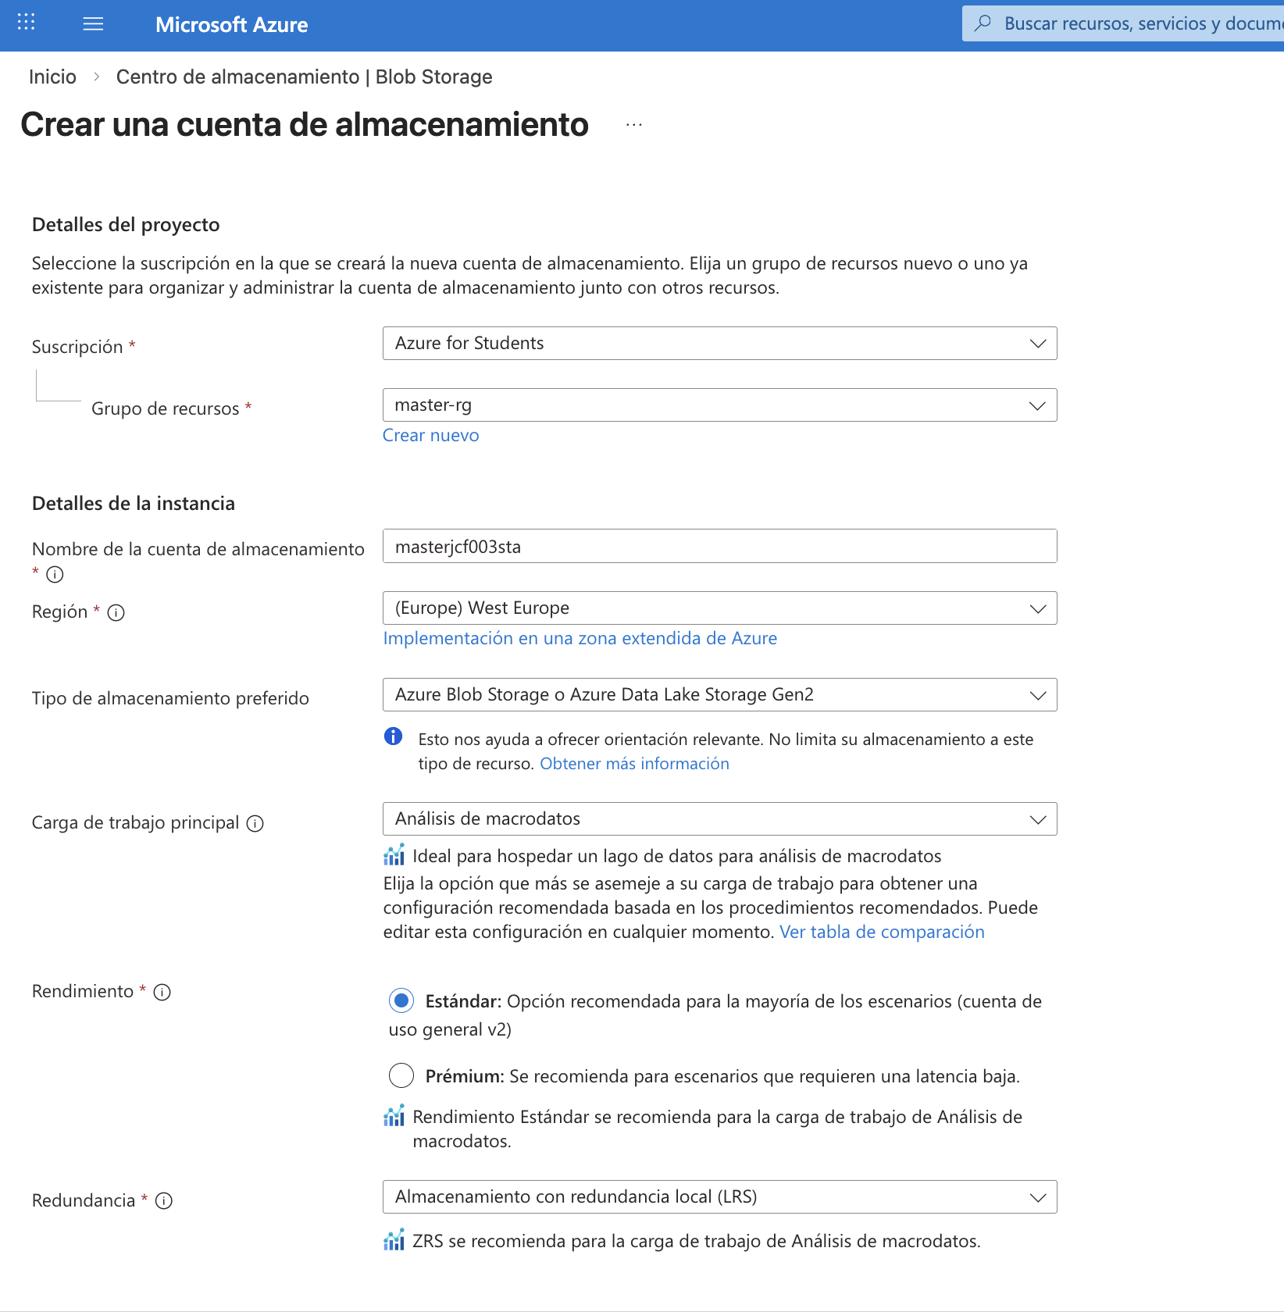

El grupo de recursos creado nos servirá para agrupar el resto de servicios. Pulsar en Crear nuevo y nombrarlo master-rg.

IMPORTANTE:
En el campo región, debemos seleccionar una de las regiones admitidas en nuestra suscripción.
Algunas regiones piden informar un campo tipo de carga, en tal caso seleccionaremos “Análisis de macrodatos”

- Pulsamos Siguiente, y en el apartado de Avanzado nos aseguramos de marcar la opción Habilitar espacio de nombres jerárquico
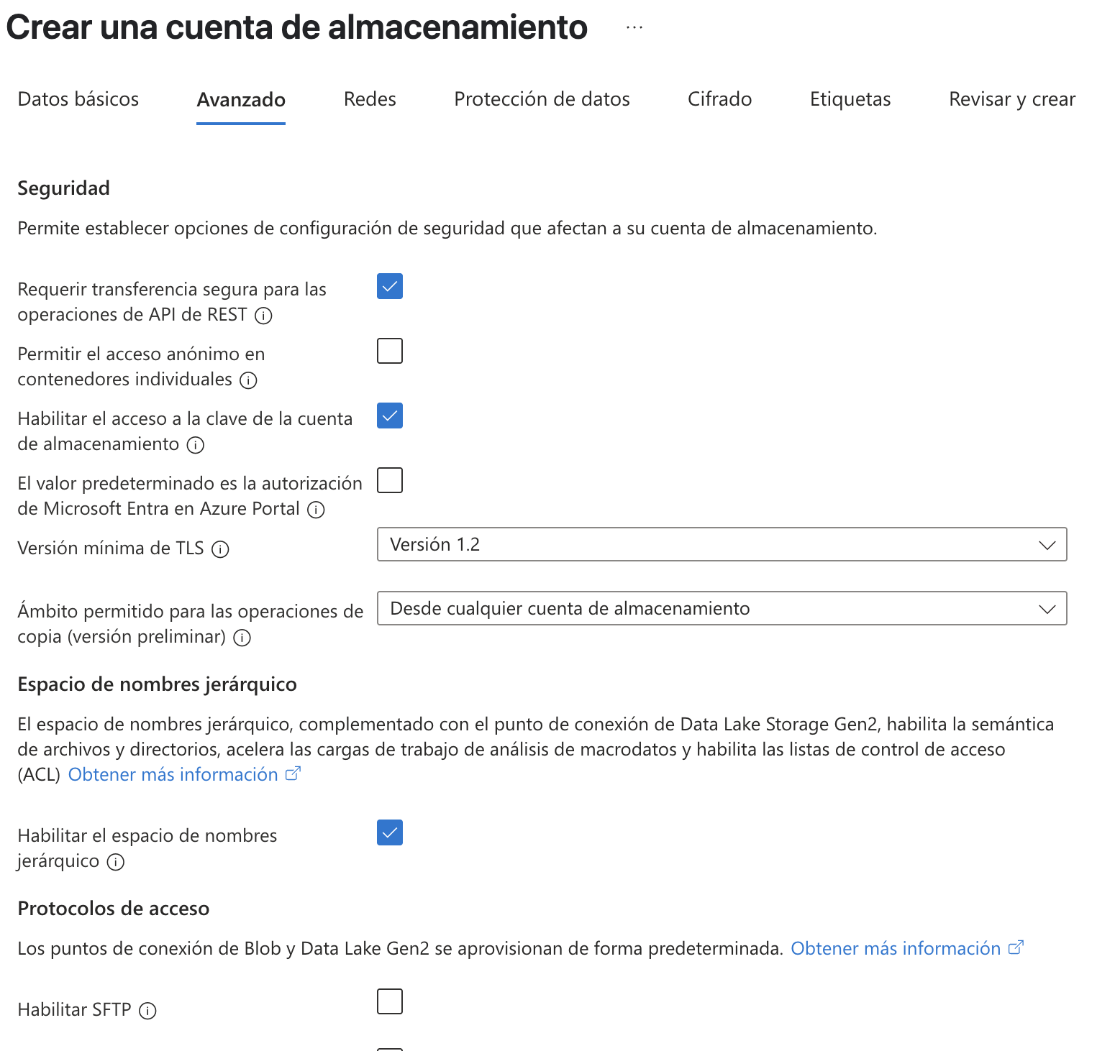

- Pulsamos Revisar y crear, y finalmente Crear
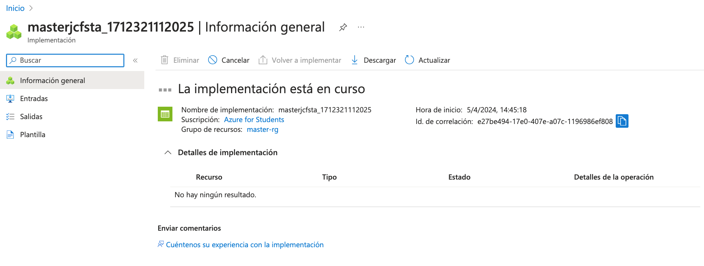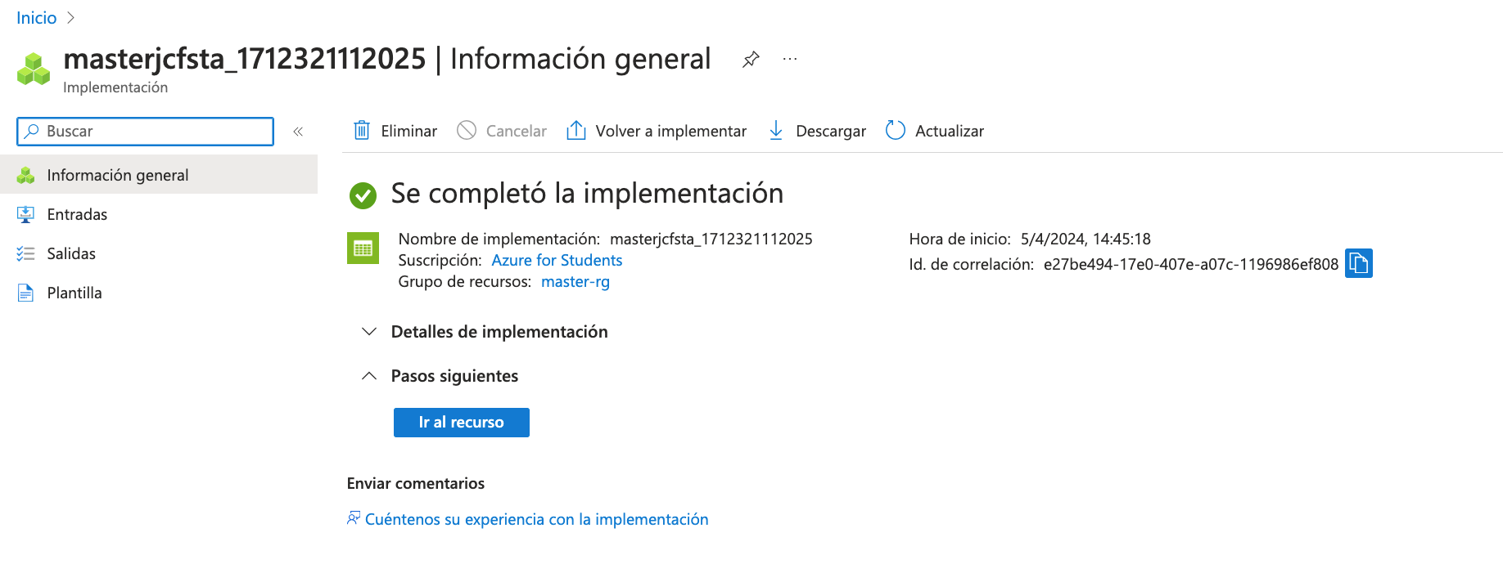

- Entramos en el recurso y pulsamos en Contenedores
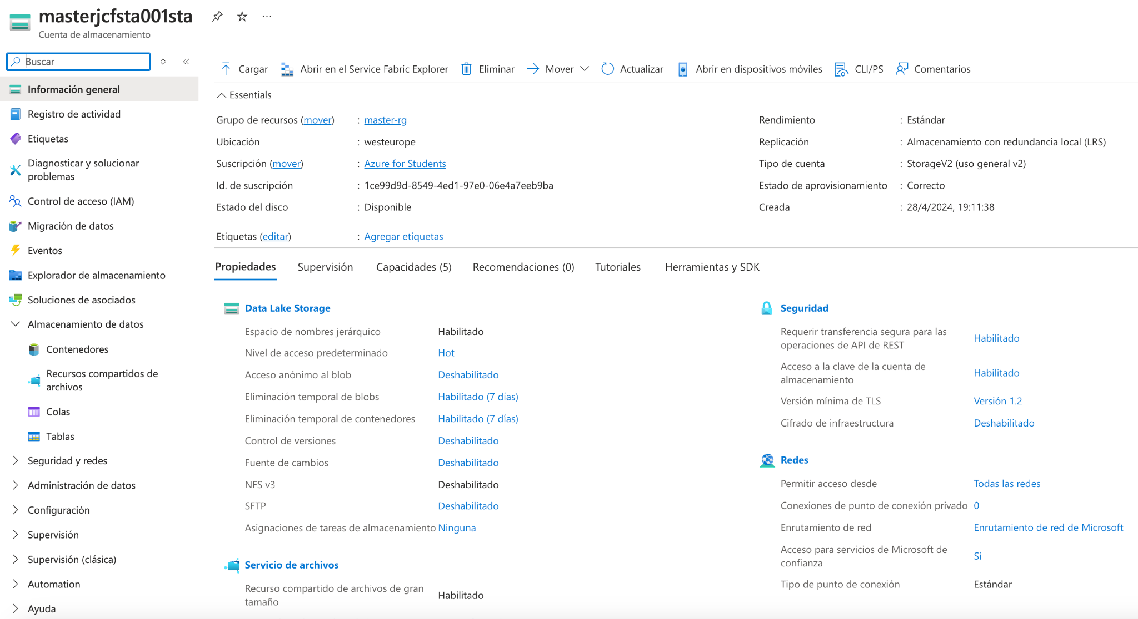

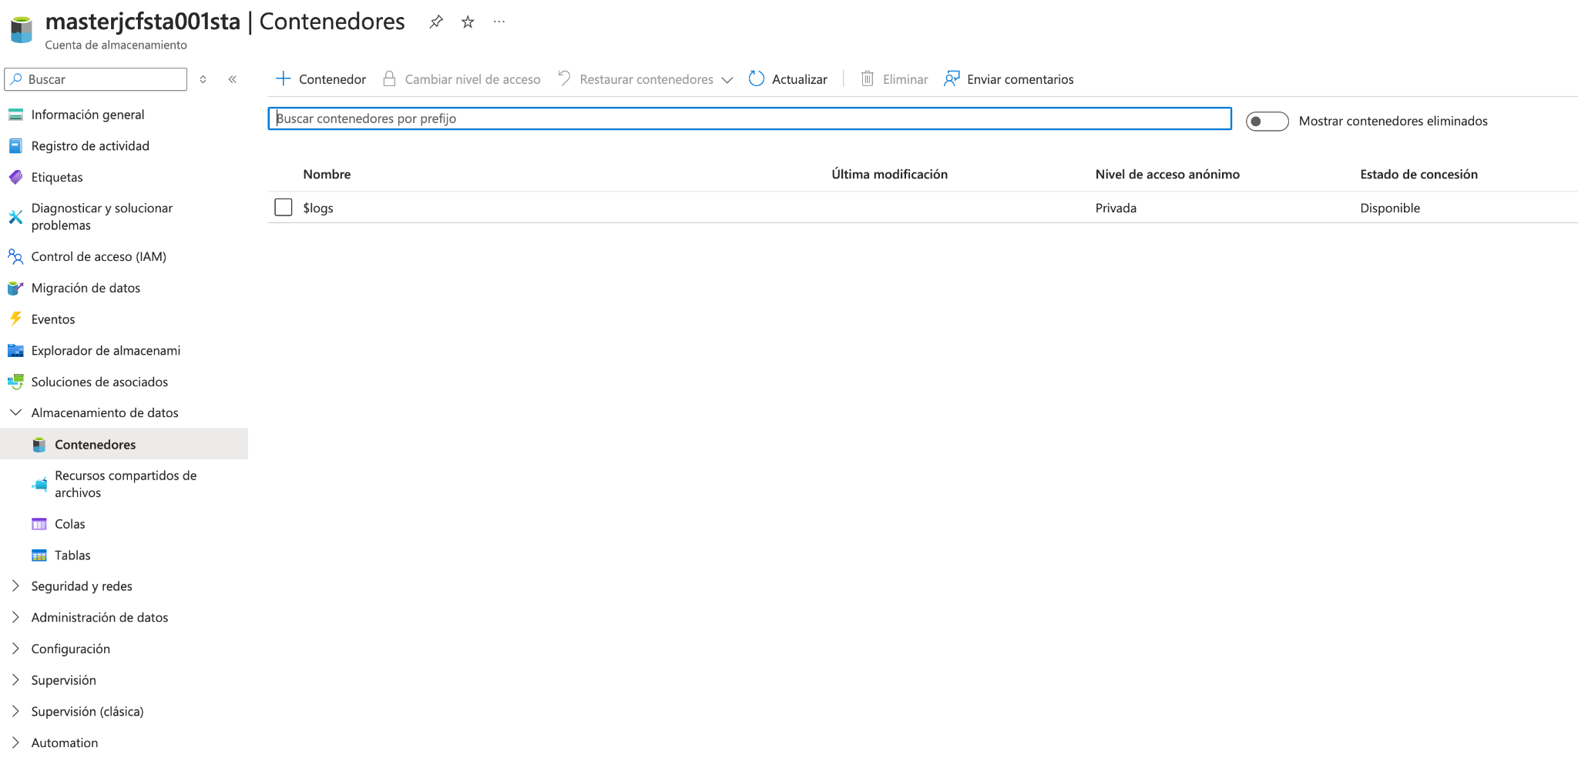

- Creamos un contenedor llamado datos
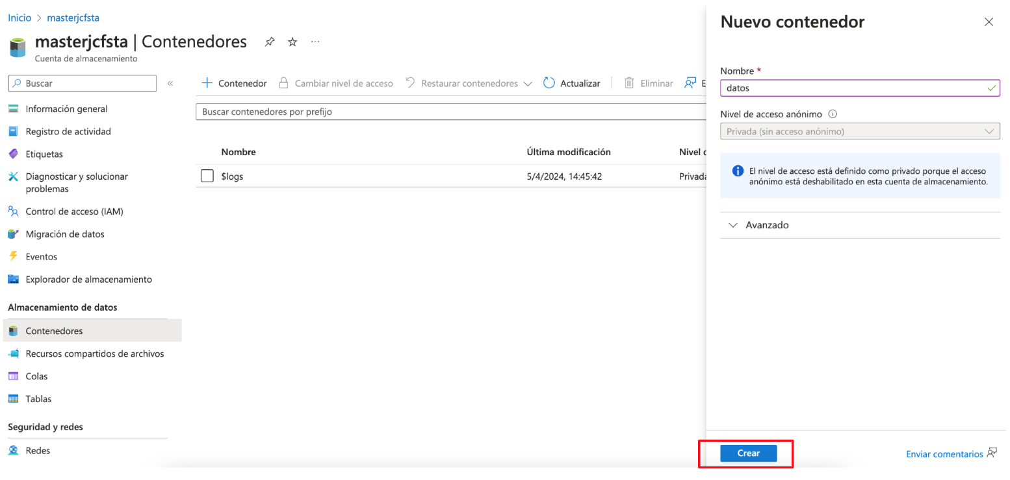
Los contenedores sirven para organizar archivos en sistemas de ficheros independientes. Una cuenta de almacenamiento puede contener un número ilimitado de contenedores y un contenedor puede almacenar un número ilimitado de ficheros/blobs.

REGISTRO SERVICIO DATABRICKS FREE EDITION
Recientemente, el uso de Azure Databricks está creando numerosos problemas a los usuarios en suscripciones de estudiantes por indisponibilidad de recursos.
Debido a esto, vamos a usar Databricks Free Edition, que es una opción totalmente independiente de Azure que ofrece Databricks de manera totalmente gratuita.
Incluye la misma funcionalidad, aunque se limita la cantidad de uso que se puede hacer por día o mes.
Para ello, hay que dirigirse a
https://login.databricks.com/signup?provider=DB_FREE_TIER
Podemos indicar cualquier dirección de email (no es necesario usar la cuenta de correo del master) para darnos de alta, o incluso autenticarnos direcatmente con nuestro usuario Gmail.
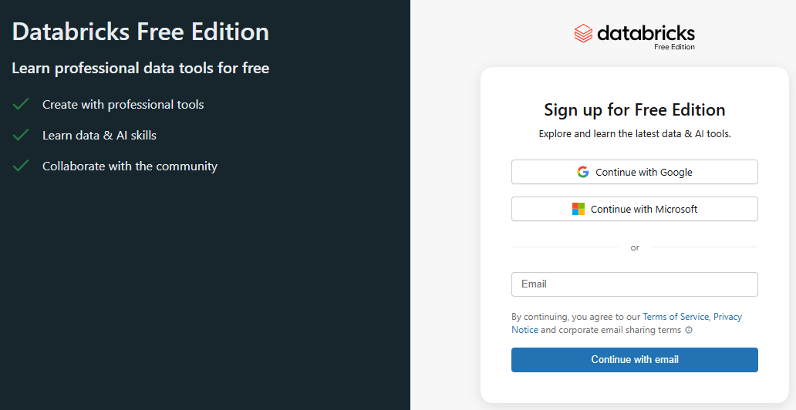
Si elegimos la opción de introducir nuestro email y pulsar “Continue with email”, nos enviarán sobre la marcha un código de verificación que debemos introducir. Después, damos nombre a nuestra instancia de Databricks
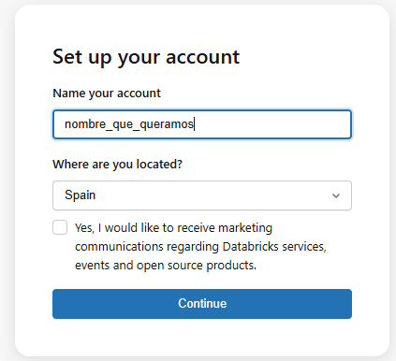
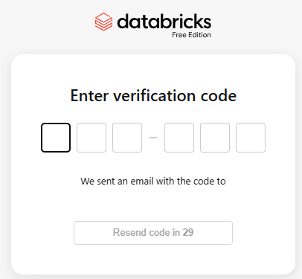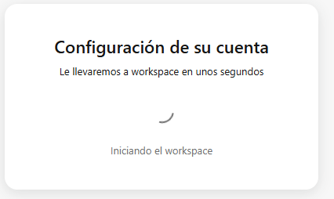
A continuación, ya estará listo Databricks.
La principal diferencia con Azure Databricks radica en que no es posible configurar los recursos de cómputo.
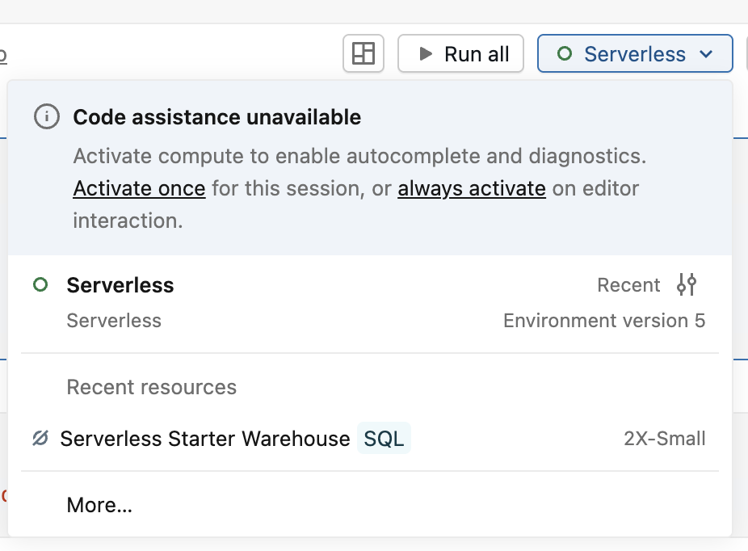

Es un cluster serverless donde no hay que indicar el tipo de máquina, ni tampoco se pueden configurar propiedades de Spark (en particular, NO es posible configurar la propiedad para indicarle la key para permitirle acceder a nuestro storage account).

Por ese motivo, cada vez que queramos leer o escribir con Spark un fichero de nuestra storage account en un notebook de Free Edition, hay que indicar la key de la storage account:
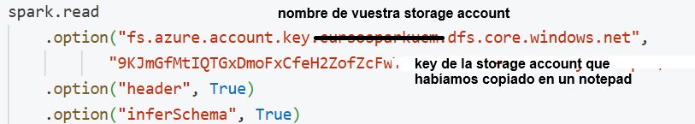

La ruta del fichero es la habitual, “abfss://datos@nombreSTA.dfs.core.windows.net/fichero.csv”

Otra limitación curiosa de Databricks Free Edition es que no permite cachear DataFrames (la operación cache() lanza un error).

